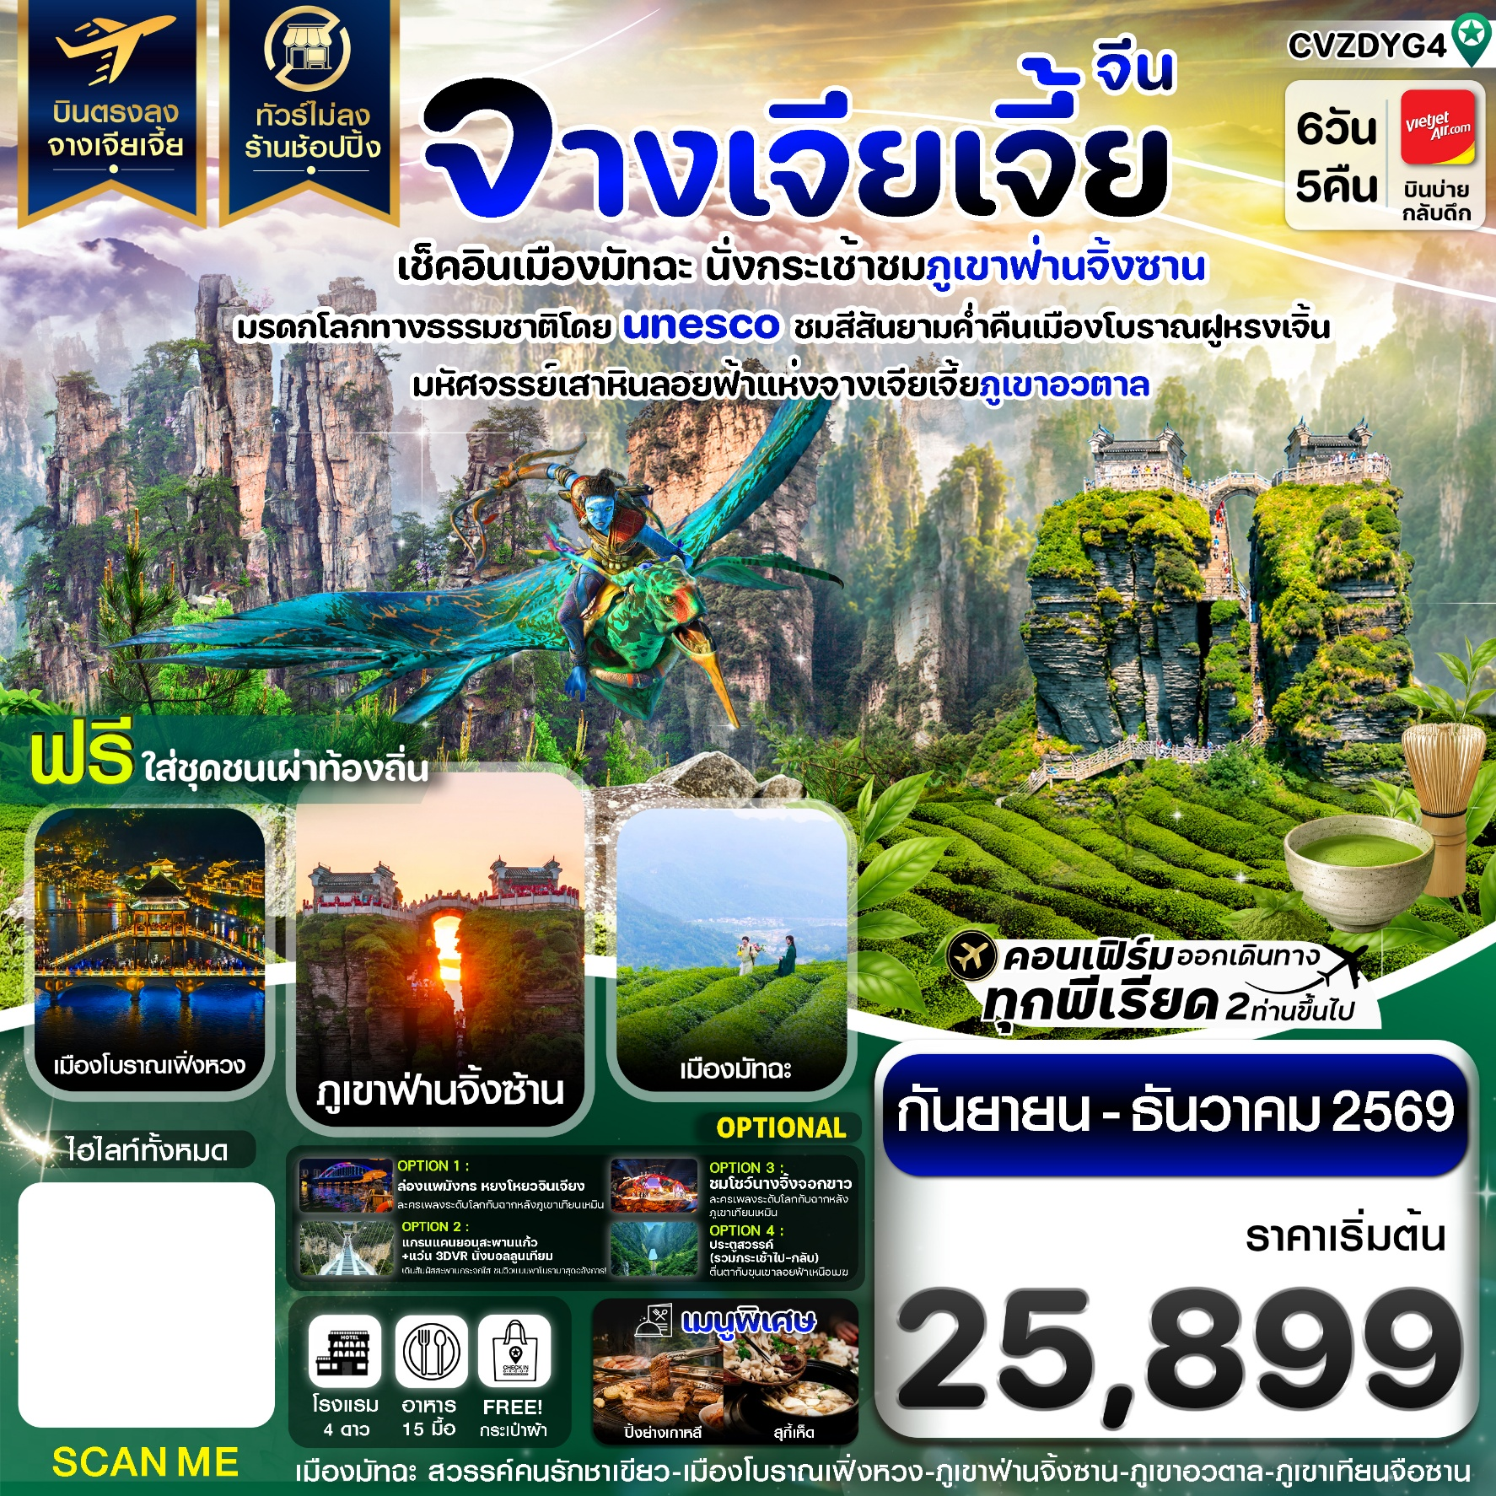

✅เช็คอินเมืองมัทฉะ เปิดประสบการณ์พาเยี่ยมชมถึงโรงงานมัทฉะ
✅พิเศษ ฟรีแต่งชุดชนเผ่าพื้นเมืองที่เฟิ่งหวง
✅นั่งกระเช้าชมภูเขาฟ่านจิ้งซาน มรดกโลกทางธรรมชาติโดย UNESCO
✅ชมสีสันยามค่ำคืนและเดินเล่นถนนคนเดิน เมืองโบราณฝูหรงเจิ้น
✅มหัศจรรย์เสาหินลอยฟ้าแห่งอุทยานจางเจียเจี้ย ภูเขาอวตาล
✅แถมฟรีถุงผ้าท่านละ 1 ใบ
ตารางการเดินทาง
เที่ยวบิน | เส้นทางการบิน | เวลาออก-เวลาถึง | ระยะเวลาเดินทาง
VZ3694 | กรุงเทพ - จางเจียเจี้ย (BKK-DYG) | 15.55 – 20.20 | 3 ชั่วโมง 25 นาที
VZ3695 | จางเจียเจี้ย - กรุงเทพ (DYG-BKK) | 21.20 – 23.45 | 3 ชั่วโมง 25 นาที
กรณีลูกค้ามีซื้อตั๋วภายในประเทศ กรุณาสอบถามคอนเฟิร์มตารางการบินกับทางเจ้าหน้าที่อีกครั้ง
เที่ยวบิน, ราคาตั๋วและรายการอาจมีการเปลี่ยนแปลงได้ตามความเหมาะสม โดยมิต้องแจ้งให้ ทราบล่วงหน้า
วันที่ | รายการท่องเที่ยว | รายละเอียดอาหาร
วันที่ | รายการท่องเที่ยว | เช้า | เที่ยง | เย็น
1 | สนามบินสุวรรณภูมิ – สนามบินจางเจียเจี้ยต้าหย่ง - เมืองจางเจียเจี้ย - เข้าโรงแรมที่พัก  VZ3694 (BKK-DYG 15.55 – 20.20)  โรงแรมที่พัก Viena Hotel หรือเทียบเท่า ⭐ ⭐ ⭐ ⭐ | - | - | -
2 | เมืองเฟิ่งหวง – นั่งรถรางแม่เหล็กชมวิวเมืองเฟิ่งหวง ดวงตาเฟิ่งหวง (รวมรถราง 1 ขา) - ล่องเรือแม่น้ำถั๋วเจียงเรือพายมือ – ชมวิวเมืองโบราณเฟิ่งหวง - สะพายสายรุ้ง – ถนนหินโบราณ –  พิเศษ ใส่ชุดชนเผ่าพื้นเมือง (ไม่รวมแต่งหน้า ทำผมใส่หมวกและเครื่องประดับ) - เข้าโรงแรมที่พัก  โรงแรมที่พัก Niaowo Hotel หรือเทียบเท่า ⭐ ⭐ ⭐ ⭐ | 🍽️ | 🍽️ | 🍽️
3 | เมืองถงเหริน - เมืองมัทฉะ - เยี่ยมชมโรงงานมัทฉะ - เมืองโบราณถงเหริน - เข้าโรงแรมที่พัก  ลูกค้าสามารถซื้อทัวร์เพิ่ม  Option 1 : ล่องแพมังกร หลงโหยวจินเจียง (ราคาท่านละ 200 หยวน)  โรงแรมที่พัก Tongren Cinnabar Hotel หรือเทียบเท่า ⭐ ⭐ ⭐ ⭐ | 🍽️ | 🍽️ | 🍽️
4 | ภูเขาฟ่านจิ้งซาน (รวมกระเช้าไป-กลับ) - ก้อนหินเห็ด - เมืองฝูหรงเจิ้น - น้ำตกพันปี (รวมรถแบตเตอรี่ 1 ขา + นั่งเรือข้ามแม่น้ำ 1 ขา) - ถนนหิน – เมืองโบราณฝูหรงเจิ้น - เข้าโรงแรมที่พัก  โรงแรมที่พัก Bian Cheng Gu Shi Hotel หรือเทียบเท่า ⭐ ⭐ ⭐ ⭐ | 🍽️ | 🍽️ | 🍽️
5 | เมืองจางเจียเจี้ย - อุทยานจางเจียเจี้ย ภูเขาอวตาล - สะพานอันดับหนึ่งในใต้หล้า (รวมลิฟท์แก้วขึ้น) - ภูเขาเทียนจือซาน - สวนจอมพลเฮ่อหลง – กระเช้าเทียนจือซาน (รวมกระเช้าลง) – เข้าโรงแรมที่พัก  ลูกค้าสามารถซื้อทัวร์เพิ่ม  Option 1 : แกรนแคนยอนสะพานแก้ว+แว่น 3DVR นั่งบอลลูนเทียม (ราคาท่านละ 400 หยวน)  Option 2 : โชว์นางจิ้งจอกขาว หรือ โชว์รักพันปี (ราคาท่านละ 400 หยวน)  โรงแรมที่พัก Viena Hotel หรือเทียบเท่า ⭐ ⭐ ⭐ ⭐ | 🍽️ | 🍽️สุกี้เห็ด | 🍽️ปิ้งย่างเกาหลี
6 | พิพิธภัณฑ์ภาพวาดเขียนทราย – เมืองโบราณต้ายงกู่เฉิง - อิสระพักผ่อนตามอัธยาศัย – สนามบินจางเจียเจี้ยต้าหย่ง – สนามบินสุวรรณภูมิ VZ3695 (DYG-BKK 21.20 – 23.45)  ลูกค้าสามารถซื้อทัวร์เพิ่ม  Option 1 : ประตูสวรรค์ (รวมกระเช้าไป-กลับ) ถ้ำประตูสวรรค์ บันไดเลื่อนทะลุภูเขา บันไดสวรรค์ 999 ขั้น (ราคาท่านละ 600 หยวน) | 🍽️ | 🍽️ | 🍽️
เดินทาง : กันยายน – ธันวาคม 2569
วันแรก | สนามบินสุวรรณภูมิ – สนามบินจางเจียเจี้ยต้าหย่ง - เมืองจางเจียเจี้ย - เข้าโรงแรมที่พัก

12.30 น. พร้อมกันที่ ท่าอากาศยานสุวรรณภูมิ ณ อาคารผู้โดยสารขาออกชั้น 4 เคาน์เตอร์ สายการบิน VIETJET AIRLINES (VZ) โดยมีเจ้าหน้าที่จากทางบริษัทฯ คอยต้อนรับ และอำนวยความสะดวก
15.55 น. นำท่านเหินฟ้าบินตรงสู่เมืองจางเจียเจี้ย ประเทศจีน โดยเที่ยวบินที่ VZ3694 (ไม่มีบริการอาหารบนเครื่อง)
20.30 น. เดินทางถึง สนามบินจางเจียเจี้ยต้าหย่ง หลังผ่านพิธีการตรวจคนเข้าเมือง และรับกระเป๋าสัมภาระ
เรียบร้อยแล้วออกเดินทางเข้าที่พัก (เวลาที่ประเทศจีนเร็วกว่าประเทศไทย 1 ชั่วโมง)
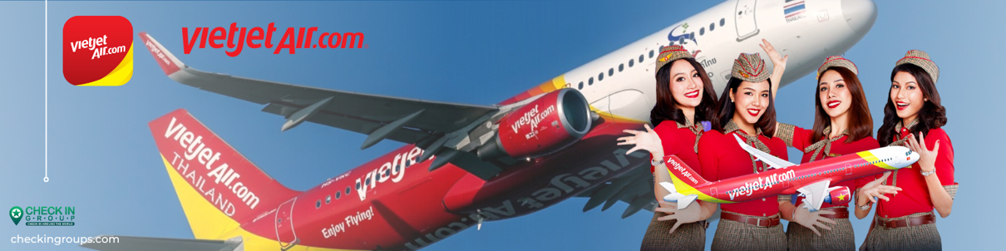
นำท่านเข้าสู่ที่พัก VIENNA HOTEL ระดับ4 ดาว หรือเทียบเท่า

วันที่สอง | เมืองเฟิ่งหวง – นั่งรถรางแม่เหล็กชมวิวเมืองเฟิ่งหวง ดวงตาเฟิ่งหวง (รวมรถราง 1 ขา) – ล่องเรือแม่น้ำถั๋วเจียงเรือพายมือ – ชมวิวเมืองโบราณเฟิ่งหวง - สะพายสายรุ้ง – ถนนหินโบราณ – เข้าโรงแรมที่พัก  พิเศษ ใส่ชุดชนเผ่าพื้นเมือง (ไม่รวมแต่งหน้า ทำผมใส่หมวกและเครื่องประดับ)

เช้า รับประทานอาหารเช้า ณ ห้องอาหารโรงแรม (1)
นำท่านเดินทางไปยัง เมืองเฟิ่งหวง เมืองโบราณริมน้ำที่งดงามที่สุดแห่งหนึ่งของประเทศจีนที่รอดพ้นจากสงครามและคงความงามดั้งเดิมไว้เหนือกาลเวลา หนึ่งในเมืองโบราณริมน้ำที่งดงาม ปราณีต และโรแมนติกที่สุดในประเทศจีน ตั้งอยู่ทางทิศตะวันตกของมณฑลหูหนาน โดดเด่นด้วยการอนุรักษ์สถาปัตยกรรมไม้เก่าแก่และวิถีชีวิตดั้งเดิมของชนกลุ่มน้อยชาวม้งและถู่เจียอายุกว่า 300 ปีเอาไว้ได้อย่างสมบูรณ์แบบ พาท่านนั่ง รถรางแม่เหล็กชมวิวเมืองเฟิ่งหวง ดวงตาเฟิ่งหวง (รวมรถราง 1 ขา)

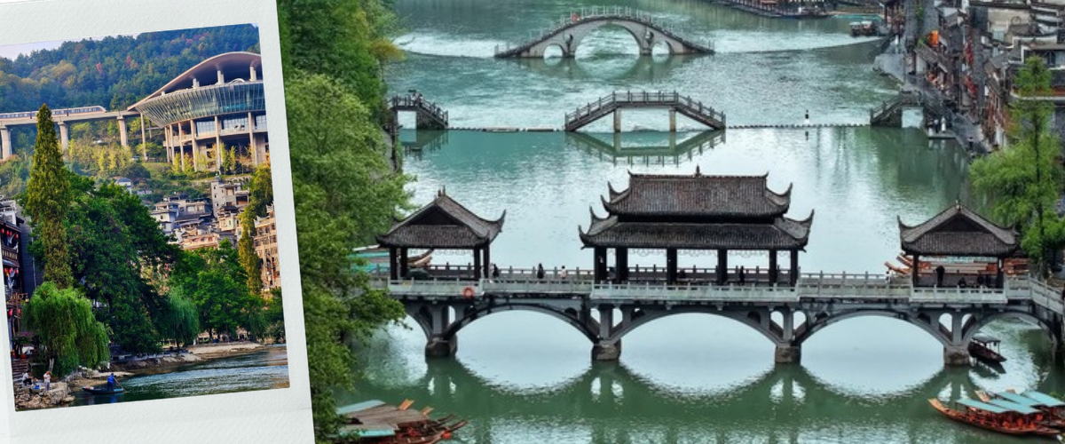
เที่ยง รับประทานอาหารกลางวันที่ภัตตาคาร (2)
นำท่านสัมผัสไฮไลท์ที่โรแมนติกและงดงามที่สุด ล่องเรือแม่น้ำถั๋วเจียงเรือพายมือ ร่วมเปิดประสบการณ์สุดคลาสสิกด้วยการนั่งเรือไม้โบราณที่รักษากรรมวิธีดั้งเดิมโดยใช้แรงงานคนพายมืออย่างประณีต ปล่อยให้สายน้ำใสสะอาดพาท่านลอยล่องอย่างเงียบสงบผ่าน 'เตี้ยวเจี่ยวโหลว' หรือบ้านไม้โบราณยกใต้ถุนสูงริมสองฝั่งน้ำอันเป็นสัญลักษณ์ของชนเผ่าม้งและถู่เจีย พร้อมล่องผ่านใต้ สะพานสายรุ้ง ที่พาดผ่านแม่น้ำถัวเจียงดั่งภาพวาด สะพานหินหลังคาเก๋งจีนขนาดยักษ์ ให้ท่านได้ดื่มด่ำกับทัศนียภาพของเมืองโบราณเฟิ่งหวงในมุมมองจากผิวน้ำที่งดงามและตราตรึงใจชวนฝัน นำท่านเดินไปตาม ถนนหินโบราณ ลัดเลาะตรอกซอกซอยที่ขนาบข้างด้วยบ้านไม้โบราณยกใต้ถุนสูงอันเป็นเอกลักษณ์ ถนนประวัติศาสตร์สายหลักที่ปูลาดด้วยแผ่นหินกระดานโบราณแผ่นยักษ์ เรียบเนียนผ่านกาลเวลานับร้อยปี ชมสถาปัตยกรรมบ้านไม้โบราณสองข้างทาง เพลิดเพลินไปกับกลิ่นอายวัฒนธรรมดั้งเดิมของชนเผ่าม้งและถู่เจีย หลังจากนั้นให้ท่านได้อิสระเดิน ชมวิวเมืองโบราณเฟิ่งหวงยามค่ำคืน ตามอัธยาศัย สามารถเดินลัดเลาะตรอกซอยช้อปปิ้งสินค้าแฮนด์เมด ชิมขนมพื้นเมือง หรือนั่งชิลร้านริมน้ำรับลมเย็น ๆก็ได้บรรยากาศไปอีกแบบ พิเศษ พาท่านใส่ชุดชนเผ่าพื้นเมือง (ไม่รวมแต่งหน้า ทำผมใส่หมวกและเครื่องประดับ)
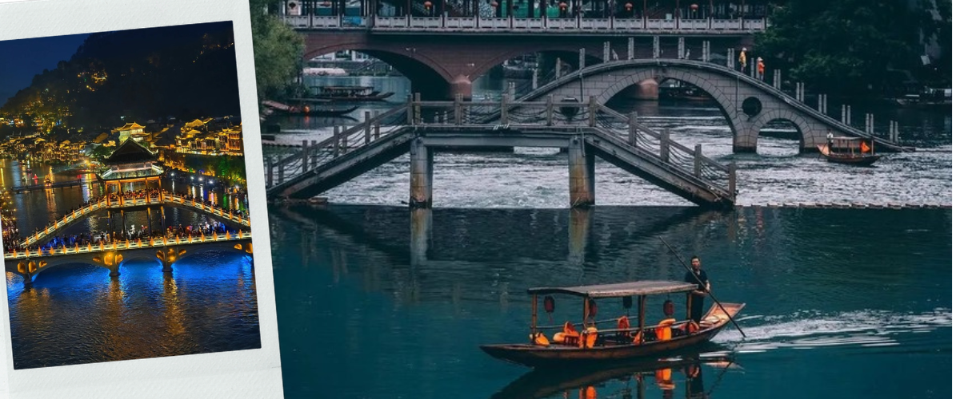
ค่ำ รับประทานอาหารค่ำที่ภัตตาคาร (3)
นำท่านเข้าสู่ที่พัก NIAOWO HOTEL ระดับ4 ดาว หรือเทียบเท่า
วันที่สาม | เมืองถงเหริน - เมืองมัทฉะ - เยี่ยมชมโรงงานมัทฉะ - เมืองโบราณถงเหริน - เข้าโรงแรมที่พัก  ลูกค้าสามารถซื้อทัวร์เพิ่ม  Option 1 : ล่องแพมังกร หลงโหยวจินเจียง (ราคาท่านละ 200 หยวน)

เช้า รับประทานอาหารเช้า ณ ห้องอาหารโรงแรม (4)
นำท่านเดินทางไปยัง เมืองถงเหริน เมืองท่องเที่ยวระดับเพชรเม็ดงามแห่งตะวันออกของ มณฑลกุ้ยโจว เชื่อมต่อจากเมืองโบราณเฟิ่งหวงและจางเจียเจี้ยได้อย่างสมบูรณ์แบบ เมืองนี้ขึ้นชื่อเรื่องธรรมชาติที่บริสุทธิ์ ขุนเขาศักดิ์สิทธิ์ วัฒนธรรมชนเผ่า และยังเป็นศูนย์กลางนวัตกรรมเชิงเกษตรระดับโลกอีกด้วย
นำท่านเดินทางสู่ เมืองมัทฉะแห่งประเทศจีน แหล่งผลิตและแปรรูปมัทฉะที่ใหญ่ที่สุดในประเทศจีน ตั้งอยู่ท่ามกลางหุบเขาอันอุดมสมบูรณ์ของเมืองถงเหริน นำท่านทอดสายตาชมผืนไร่ชาสีเขียวขจีที่ปลูกเรียงรายสวยงามไล่ระดับตามไหล่เขา โอบล้อมด้วยสายหมอกและอากาศอันบริสุทธิ์สดชื่น นำท่านเรียนรู้วัฒนธรรมการผลิตชาเกรดพรีเมียมอันเป็นสินค้าขึ้นชื่อระดับโลก พร้อมอิสระให้ท่านได้ถ่ายภาพเช็คอินกับคาเฟ่ชาเขียวสุดชิค เลือกชิมซอฟต์เสิร์ฟมัทฉะรสชาติเข้มข้นหอมมัน และผ่อนคลายกับบรรยากาศสุดสโลว์ไลฟ์อย่างเต็มอิ่ม หลังจากนั้นนำท่านเยี่ยมชม โรงงานมัทฉะ ฐานการผลิตและแปรรูปชาเขียวมัทฉะที่ใหญ่และทันสมัยที่สุดในประเทศจีน เปิดประสบการณ์ชมเทคโนโลยีการผลิตอัจฉริยะที่เพียบพร้อมด้วยนวัตกรรมล้ำสมัย ตั้งแต่กระบวนการคัดสรรใบชาสดจากไร่ชาปลอดสารพิษหมื่นไร่ภายนอก เข้าสู่ระบบโม่บดหินเทคโนโลยีชั้นสูงในห้องควบคุมมาตรฐานสากล เพื่อให้ได้ผงมัทฉะเนื้อเนียนละเอียดสีเขียวมรกตเกรดพรีเมียม พร้อมร่วมชิมและเลือกซื้อผลิตภัณฑ์นวัตกรรมจากมัทฉะสดใหม่จากโรงงาน ทั้งช็อกโกแลต คุกกี้ และชาเขียวพร้อมดื่มนานาชนิด
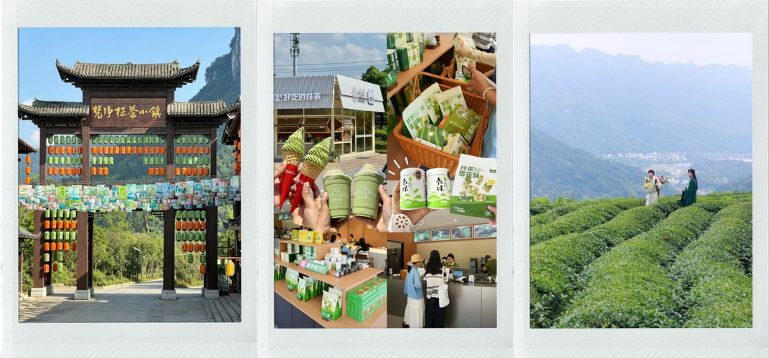
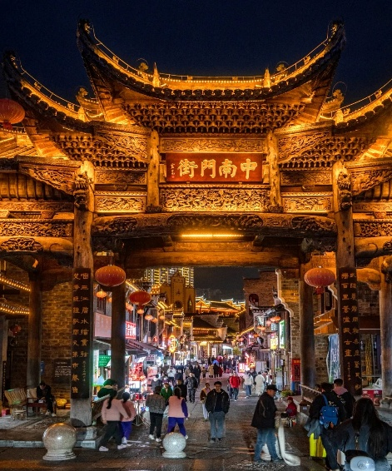
เที่ยง รับประทานอาหารกลางวันที่ภัตตาคาร (5)
นำท่านไปยัง เมืองโบราณถงเหริน เมืองโบราณใจกลางเมืองถงเหรินที่มีประวัติศาสตร์เก่าแก่อายุกว่า 600 ปี เดินทอดน่องย้อนเวลากลับสู่ยุคราชวงศ์หมิงและชิง ชมกลุ่มอาคารสถาปัตยกรรมไม้โบราณที่ได้รับการอนุรักษ์ไว้อย่างดีเยี่ยม ลัดเลาะไปตามถนนหินโบราณที่ขนาบข้างด้วยร้านค้า คาเฟ่ชา และโรงเตี๊ยมแบบดั้งเดิม ชมทัศนียภาพอันตระการตาเมื่อเมืองโบราณเปิดไฟแสงสีระยิบระยับส่องสว่างทั่วทั้งกำแพงเมืองและสะท้อนผิวน้ำอย่างงดงาม อิสระให้ท่านได้เดินเล่นถ่ายภาพและดื่มด่ำกับบรรยากาศสุดโรแมนติก
ลูกค้าสามารถซื้อทัวร์เพิ่ม
Option 1 : ล่องแพมังกร หลงโหยวจินเจียง (ราคาท่านละ 200 หยวน)
เปิดประสบการณ์นั่งแพไม้ไผ่โบราณที่นำมาต่อเรียงรายกันเป็นสายยาวดั่งมังกรยักษ์โลดแล่นกลางลำน้ำ ปล่อยใจให้ละล่องไปตามสายน้ำอันใสสะอาดโอบล้อมด้วยทัศนียภาพอันงดงามของทิวเขา สูดอากาศอันแสนบริสุทธิ์และชมวิถีชีวิตริมน้ำดั้งเดิม ท่ามกลางบรรยากาศอันแสนสงบและโรแมนติกที่หาชมได้ยาก ให้ท่านได้เก็บภาพความประทับใจมุมมองจากท้องน้ำที่สวยงามแปลกตาไม่ซ้ำใคร
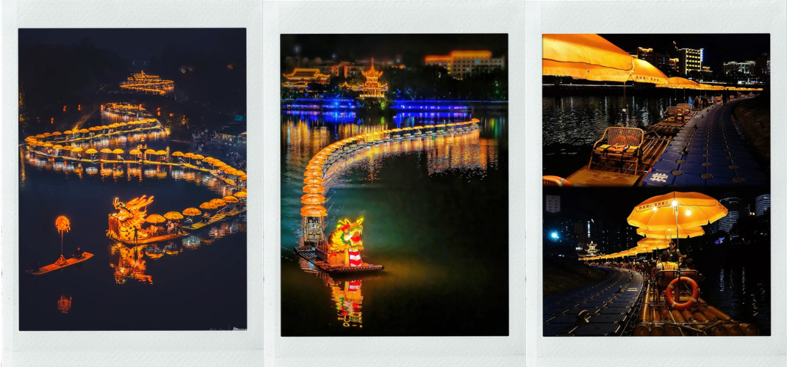
ค่ำ รับประทานอาหารค่ำที่ภัตตาคาร (6)
นำท่านเข้าสู่ที่พัก TONGREN CINNABAR HOTEL ระดับ4 ดาว หรือเทียบเท่า
วันที่สี่ | ภูเขาฟ่านจิ้งซาน (รวมกระเช้าไป-กลับ) - ก้อนหินเห็ด - เมืองฝูหรงเจิ้น - น้ำตกพันปี (รวมรถแบตเตอรี่ 1 ขา + นั่งเรือข้ามแม่น้ำ 1 ขา) - ถนนหิน – เมืองโบราณฝูหรงเจิ้น - เข้าโรงแรมที่พัก

เช้า รับประทานอาหารเช้า ณ ห้องอาหารโรงแรม (7)
นำท่านเดินทางไป ภูเขาฟ่านจิ้งซาน (รวมกระเช้าไป-กลับ) มรดกโลกทางธรรมชาติระดับ A5 ยอดเขาศักดิ์สิทธิ์แห่งพุทธศาสนาอันเลื่องชื่อของมณฑลกุ้ยโจว โดดเด่นด้วยทัศนียภาพของแท่งหินยักษ์ดิ่งทะลุฟ้า นั่งกระเช้าลอยฟ้าขึ้นสู่ด้านบนและเดินเท้าผ่านทัศนียภาพอันงดงามตระการตา ไฮไลท์สำคัญ ยอดเขาทองคำ ตื่นตาตื่นใจกับวัดโบราณ 2 หลังที่สร้างอยู่บนปลายยอดเขาหินปูนสูงเสียดฟ้า โอบล้อมด้วยทะเลหมอกขาวโพลนสุดลูกหูลูกตา ให้ท่านได้บันทึกภาพความอัศจรรย์ของธรรมชาติและสถาปัตยกรรมที่สะท้อนถึงศรัทธาอันยิ่งใหญ่ของมนุษย์ที่ยากจะหาชมได้จากที่ใดในโลก พาไปดู ก้อนหินเห็ด คือเป็นปฏิมากรรมทางธรรมชาติที่เกิดจากการกัดเซาะของลมและฝนมานานกว่า 1,000 ล้านปี! โดยหินแกรนิตสองก้อนใหญ่ตั้งซ้อนทับกัน ก้อนบนมีขนาดใหญ่และบานออก ส่วนก้อนล่างทำหน้าที่เป็นฐานรองรับที่มีขนาดเรียวเล็กกว่า มองดูแล้วรูปทรงคล้ายกับเห็ดยักษ์โบราณที่ตั้งตระหง่านอยู่ริมหน้าผาสูงเสียดฟ้าอย่างน่าหวาดเสียว แต่กลับทรงตัวได้อย่างสมดุลอย่างเหลือเชื่อ ท้าทายแรงดึงดูดโลกมาหลายยุคหลายสมัย ใครที่มาพิชิตฟ่านจิ้งซานต้องมาแชะภาพคู่กับหินก้อนนี้ ไม่อย่างนั้นจะถือว่ามาไม่ถึง
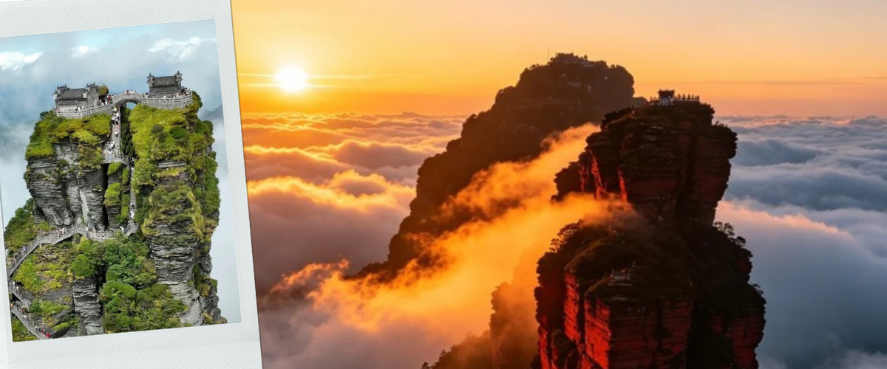
เที่ยง รับประทานอาหารกลางวันที่ภัตตาคาร (8)
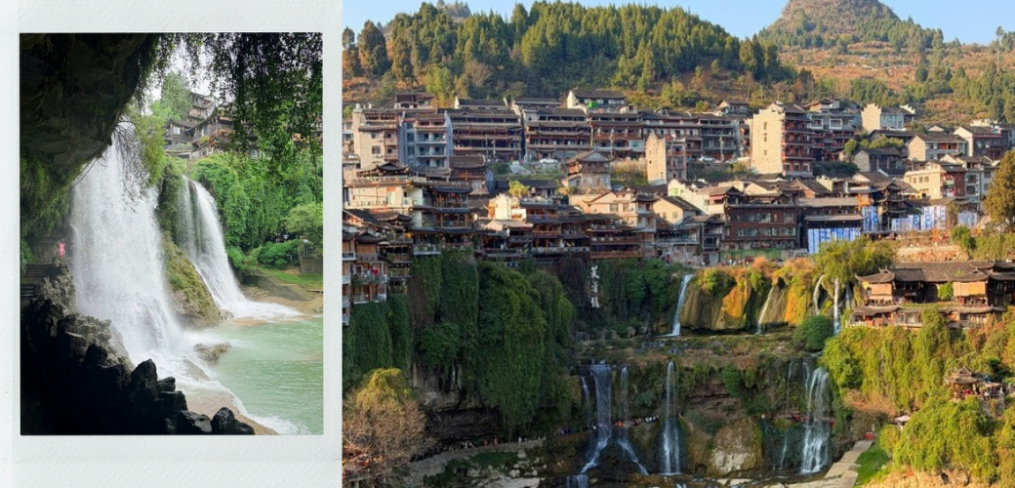
นำท่านเดินทางไปยัง เมืองฝูหรงเจิ้น เมืองโบราณเก่าแก่ที่ขึ้นชื่อ ของมณฑลหูหนานเป็นสถานที่ท่องเที่ยวระดับ AAAA ทีได้รับความนิยมจากนักท่องเที่ยวคู่กับเมืองโบราณเฟิ่งหวง เคยเป็นสถานที่ถ่ายทำภาพยนต์เรื่อง ฝูหรงเจิ้น ทำให้สถานที่แห่งนี้ยิ่งได้รับความนิยมจากนักท่องเที่ยว จุดไฮไลท์ของเมืองโบราณแห่งนี้ นอกจากบ้านเรือนโบราณที่เป็นเอกลักษณ์เฉพาะของ มณฑล หูหนาน ที่นี่ยังมีน้ำตกที่สวยงามกลางเมืองที่เป็นจุดเช็คอินยอดนิยมสำหรับนักท่องเที่ยว นำท่านชม น้ำตกพันปี (รวมค่ารถแบตเตอรี่ 1 ขา + ล่องเรือข้ามแม่น้ำ 1 ขา) เป็นน้ำตกหินปูนธรรมชาติขนาดใหญ่ สูงประมาณ 60 เมตร กว้าง 40 เมตร ที่ ไหลผ่านใจกลางเมืองโบราณอายุกว่า 2,000 ปี สายน้ำตกธรรมชาติขนาดยักษ์ที่หลั่งไหลผ่านใจกลางเมืองโบราณอย่างอัศจรรย์
อิสระให้ทุกท่าน ชมวิวกลางคืนเมืองโบราณฝูหรงเจิ้น และ ช้อปปิ้งที่ ถนนคนเดินฝูหรงเจิ้น ที่เต็มไปด้วยร้านค้า ร้านอาหารมากมาย เป็นถนนคนเดินเส้นหลักที่เชื่อมไปยังโซนต่างๆของหมู่บ้าน ถนนคนเดินนี้มีความยาวกว่า 2.5 กิโลเมตร นอกจากจะมีร้านค้า ร้านอาหารมากมายแล้วยังมีที่พักสำหรับนักท่องเที่ยวที่อยากพักไปตัวหมู่บ้านอีกด้วย ท่านสามารถเดินเล่นถ่ายรูปตามมุมต่างๆได้อย่างอิสระทั้งตอนกลางวันและตอนกลางคืน ซึ่งกิจกรรมที่ได้รับความนิยมสุดๆในหมู่บ้านนี้ก็คือการแต่งหน้าแต่งตัวชุดพื้นเมืองใส่ถ่ายรูปสวยๆรอบหมู่บ้าน ซึ่งจะมีเป็นแบบแพคเกจให้ได้เลือกกันหากสนใจอยากแต่งหน้าแต่งตัวถ่ายรูปสวยๆที่นี่เป็นอีกที่ที่ สามารถใส่ชุดชนเผ่าถ่ายรูป (ไม่รวมในค่าทัวร์ลูกค้าชำระเอง)
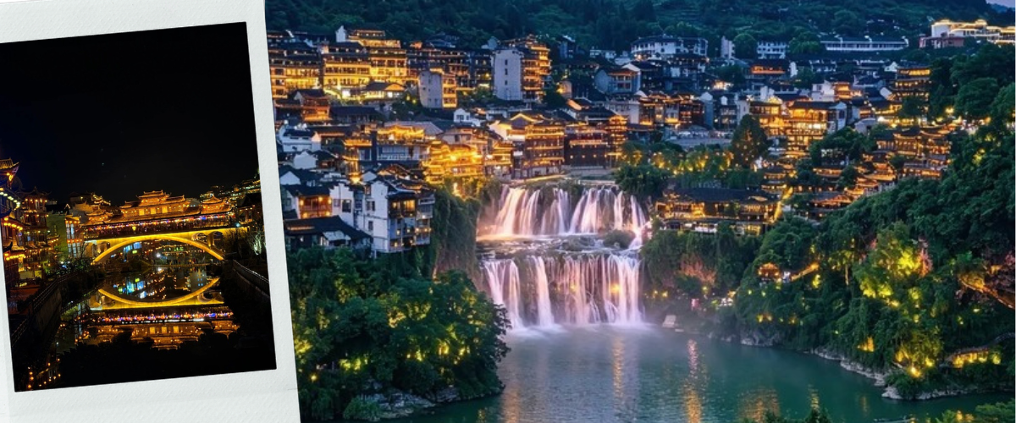
ค่ำ รับประทานอาหารค่ำที่ภัตตาคาร (9)
นำท่านเข้าสู่ที่พัก BIAN CHENG GU SHI HOTEL ระดับ4 ดาว หรือเทียบเท่า
วันที่ห้า | เมืองจางเจียเจี้ย - อุทยานจางเจียเจี้ย ภูเขาอวตาล - สะพานอันดับหนึ่งในใต้หล้า (รวมลิฟท์แก้วขึ้น) - ภูเขาเทียนจือซาน - สวนจอมพลเฮ่อหลง – กระเช้าเทียนจือซาน (รวมกระเช้าลง) – เข้าโรงแรมที่พัก  ลูกค้าสามารถซื้อทัวร์เพิ่ม  Option 1 : แกรนแคนยอนสะพานแก้ว+แว่น 3DVR นั่งบอลลูนเทียม (ราคาท่านละ 400 หยวน)  Option 2 : โชว์นางจิ้งจอกขาว หรือ โชว์รักพันปี (ราคาท่านละ 400 หยวน)

เช้า รับประทานอาหารเช้า ณ ห้องอาหารโรงแรม (10)
นำท่านเปิดประสบการณ์ที่ หุบเขาอวตาล (รวมลิฟท์แก้วขึ้น) มรดกโลกทางธรรมชาติอันยิ่งใหญ่ตระการตา นำท่านเปิดประสบการณ์สุดเสียวและไฮเทคด้วยการนั่งลิฟต์แก้วร้อยมังกรไป่หลง ลิฟต์แก้วริมหน้าผาภายนอกอาคารที่สูงและเร็วที่สุดในโลก สู่บริเวณ หยวนเจียเจี้ย เพื่อเข้าชม สะพานอันดับหนึ่งใต้หล้า และสะพานกระจกทางเชื่อมทางธรรมชาติ จากนั้นนำท่านตะลึงกับความมหัศจรรย์ของเทือกเขาฮัลเลลูยาห์เสาหินปูนขนาดยักษ์พุ่งเสียดฟ้ากว่า 3,000 ยอด ที่เป็นแรงบันดาลใจในการสร้างภาพยนตร์ชื่อดังระดับโลกเรื่อง AVATAR ให้ท่านได้เก็บภาพความประทับใจกับธรรมชาติสุด Unseen ที่งดงามราวกับภาพวาดพู่กันจีนโบราณ
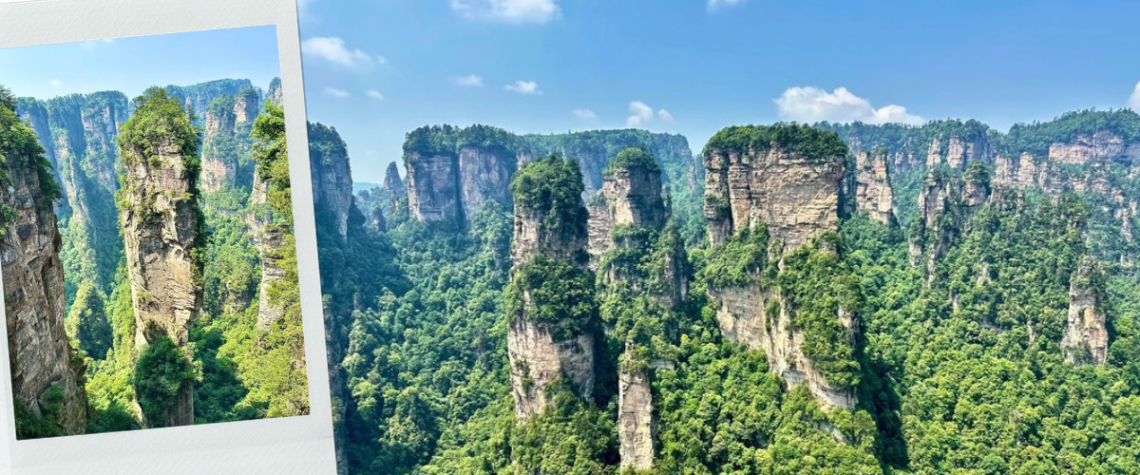
เที่ยง รับประทานอาหารกลางวันที่ภัตตาคาร (11) เมนูพิเศษ สุกี้เห็ด
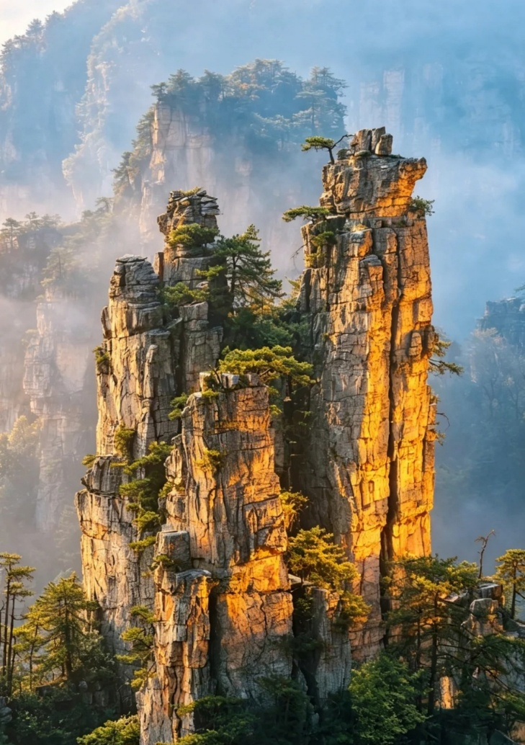
เดินทางไปยัง ภูเขาเทียนจือซาน หรือที่คนไทยรู้จักกันดีในนาม เขาจักรพรรดิ คืออีกหนึ่งยอดเขาที่ยิ่งใหญ่และงดงามที่สุดในเขตอุทยานแห่งชาติจางเจียเจี้ย มณฑลหูหนาน ขุนเขาที่เต็มไปด้วยตำนานอันยิ่งใหญ่และทัศนียภาพอันแปลกตา ชมความมหัศจรรย์ของแท่งหินปูนแหลมคมนับพันต้นที่ตั้งเรียงรายสลับซับซ้อนราวกับกองทัพทหารหินขององค์จักรพรรดิ นั่งกระเช้าลง (รวมกระเช้าลง) ไปยัง สวนจอมพลเฮ่อหลง อนุสรณ์สถานของวีรบุรุษผู้ยิ่งใหญ่ โอบล้อมด้วยทัศนียภาพหุบเขาลึกสุดลูกหูลูกตา มอบภาพความงดงามอันเป็นเอกลักษณ์ของจางเจียเจี้ยอย่างแท้จริง

ลูกค้าสามารถซื้อทัวร์เพิ่ม
Option 1 : แกรนแคนยอนสะพานแก้ว+แว่น 3DVR นั่งบอลลูนเทียม (ราคาท่านละ 400 หยวน)
ท้าทายความกล้าด้วยการเดินบนแผ่นกระจกนิรภัยใสสามชั้นที่ทอดข้ามหุบเขาลึกกว่า 300 เมตร มองทะลุลงสู่เบื้องล่างอย่างน่าหวาดเสียว นำท่านเปิดประสบการณ์ใหม่กับ แว่นตา 3DVR นั่งบอลลูนเทียม นวัตกรรมท่องเที่ยวสุดไฮเทค ให้ท่านได้สวมแว่นตาเสมือนจริงสมบูรณ์แบบและขึ้นนั่งบนบอลลูนจำลองที่จะเคลื่อนไหวตามภาพ พาท่านเหินฟ้าบินลัดเลาะทะยานชมความยิ่งใหญ่ของแกรนด์แคนยอนแบบ 360 องศาราวกับนกที่กำลังโบยบิน มอบความตื่นเต้น เร้าใจ และความสนุกสนานล้ำอนาคต
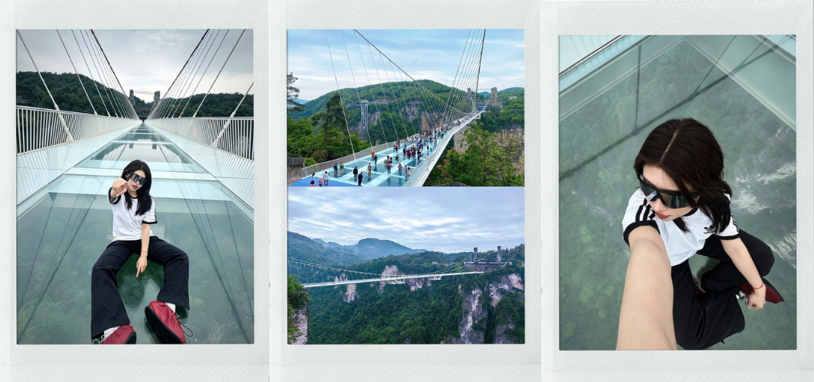
Option 2 : จากผู้กำกับชื่อดัง โชว์นางจิ้งจอกขาว หรือ โชว์รักพันปี (เลือกได้เพียง 1 โชว์)
- ชำระได้ที่หัวหน้าทัวร์ (ราคาท่านละ 400 หยวน)
โชว์นางจิ้งจอกขาว
เดินทางสู่ค่ำคืนอันสุดแสนโรแมนติกและยิ่งใหญ่ตระการตา อภิมหาการแสดงมิวสิคัลกลางแจ้งระดับโลก ผลงานชิ้นเอกโดยผู้กำกับชื่อดัง 'จางอี้โหมว' ตื่นตาตื่นใจกับการเนรมิตหุบเขาธรรมชาติและหน้าผาจริงของเขาเทียนเหมินซานให้กลายเป็นฉากหลังของโรงละครขนาดยักษ์ ถ่ายทอดเรื่องราวความรักอันซาบซึ้งและอุปสรรคระหว่างชายหนุ่มคนตัดฟืนกับนางพญาจิ้งจอกขาว ผ่านตัวนักแสดงกว่า 500 ชีวิต เพียบพร้อมไปด้วยแสง สี เสียง เทคนิคเอฟเฟกต์สมัยใหม่ และเสียงร้องประสานเสียงสดของชนเผ่าพื้นเมืองที่จะตราตรึงใจและมอบความประทับใจให้แก่ทุกท่านไปตลอดกาล

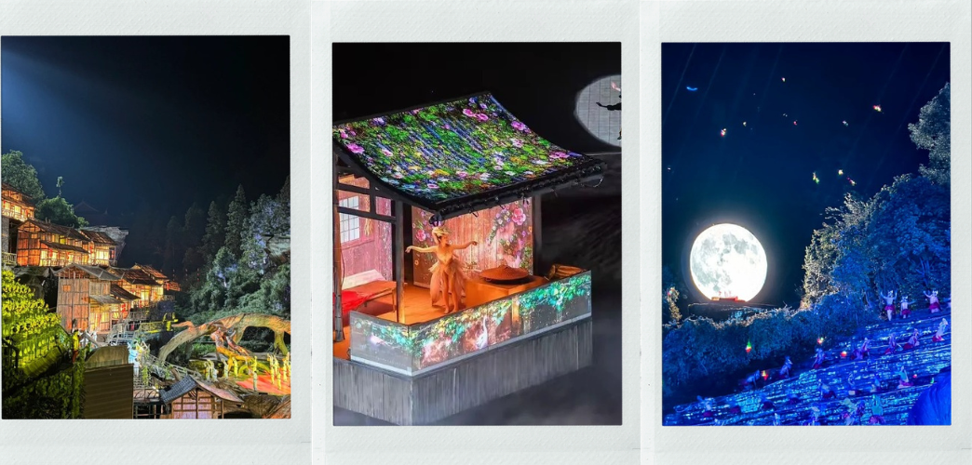
โชว์รักพันปี
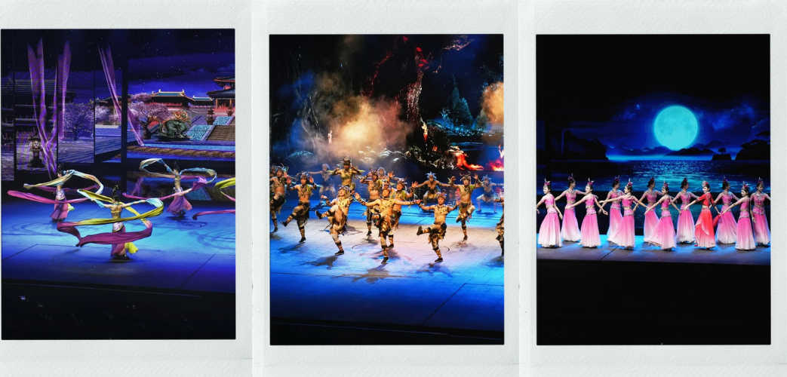
เดินทางเข้าสู่โรงละครสุดอลังการเพื่อรับชม โชว์รักพันปี สุดยอดมหากาพย์การแสดงในร่มที่ดีที่สุดและทุ่มทุนสร้างมหาศาล ตื่นตาตื่นใจไปกับเทคโนโลยีระบบฉาก แสง สี เสียง และสเตจไฮดรอลิกที่ล้ำสมัยที่สุดในศตวรรษที่ 21 เนรมิตผืนน้ำตกขนาดยักษ์และสายน้ำไหลบ่าเข้ามาในโรงละครอย่างน่าอัศจรรย์ใจ ถ่ายทอดเรื่องราวประวัติศาสตร์ ตำนานความรักพันปี และศิลปวัฒนธรรมอันงดงามของชนเผ่าพื้นเมือง ผ่านการแสดงกายกรรมผาดโผนและการเหาะเหินเดินอากาศของนักแสดงมืออาชีพนับร้อยชีวิต ที่จะทำให้ท่านตื่นเต้นและประทับใจในทุกวินาทีของการแสดง

ค่ำ รับประทานอาหารค่ำที่ภัตตาคาร (12) เมนูพิเศษ ปิ้งย่างเกาหลี
นำท่านเข้าสู่ที่พัก VIENNA HOTEL ระดับ4 ดาว หรือเทียบเท่า
วันที่หก | พิพิธภัณฑ์ภาพวาดเขียนทราย – เมืองโบราณต้ายงกู่เฉิง - อิสระพักผ่อนตามอัธยาศัย – สนามบินจางเจียเจี้ยต้าหย่ง – สนามบินสุวรรณภูมิ  ลูกค้าสามารถซื้อทัวร์เพิ่ม  Option 1 : ประตูสวรรค์ (รวมกระเช้าไป-กลับ) ถ้ำประตูสวรรค์ บันไดเลื่อนทะลุภูเขา บันไดสวรรค์ 999 ขั้น (ราคาท่านละ 600 หยวน)

เช้า รับประทานอาหารเช้า ณ ห้องอาหารโรงแรม (13)
นั้นทำท่านเดินทางไป พิพิธภัณฑ์ภาพวาดเขียนทราย "จวินเซิงฮวาเยี้ยน" สถานที่เก็บรวบรวมและจัดแสดงผลงานศิลปะชิ้นเอกที่สร้างชื่อเสียงให้เมืองจางเจียเจี้ยไปทั่วโลก นำท่านชมความมหัศจรรย์ของ 'ภาพวาดหินทราย' ที่รังสรรค์ขึ้นโดยอาจารย์หลี่ จวินเซิง ศิลปินผู้พลิกโฉมวงการศิลปะด้วยการนำวัตถุดิบจากธรรมชาติ เช่น เม็ดทราย กรวดหิน เปลือกหอย และเปลือกไม้ มาร้อยเรียงและจัดวางอย่างประณีต จนกลายเป็นภาพทิวทัศน์ธรรมชาติอันยิ่งใหญ่ของจางเจียเจี้ยที่มีความตื้นลึกหนาบางและสีสันที่เป็นเอกลักษณ์เฉพาะตัว ชวนให้ท่านได้ตื่นตาตื่นใจกับภูมิปัญญาและจินตนาการอันไร้ขีดจำกัด
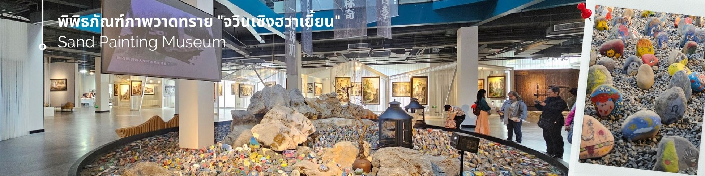
นำท่านเดินทางไป เมืองโบราณต้ายงกู่เฉิง แลนด์มาร์กทางประวัติศาสตร์และวัฒนธรรมสุดยิ่งใหญ่ใจกลางเมืองจางเจียเจี้ย ย้อนรอยสู่อดีตอันรุ่งเรืองผ่านกลุ่มอาคารสถาปัตยกรรมไม้โบราณจำลองสไตล์ราชวงศ์หมิงและชิงอันประณีตงดงาม หอคอยโบราณ สะท้อนเงาลงบนผิวน้ำอย่างโรแมนติก อิสระให้ท่านได้เดินชิลถ่ายภาพมุมสวย ๆ ช้อปปิ้งของฝากแฮนด์เมด และลิ้มลองสตรีทฟู้ดท้องถิ่นท่ามกลางบรรยากาศย้อนยุค
เที่ยง รับประทานอาหารกลางวันที่ภัตตาคาร (14)
หลังจากนั้นให้ท่าน อิสระพักผ่อนตามอัธยาศัย หรือ เลือกซื้อทัวร์เพิ่ม (โดยให้แจ้งกับทางหัวหน้าทัวร์)
ลูกค้าสามารถซื้อทัวร์เพิ่ม
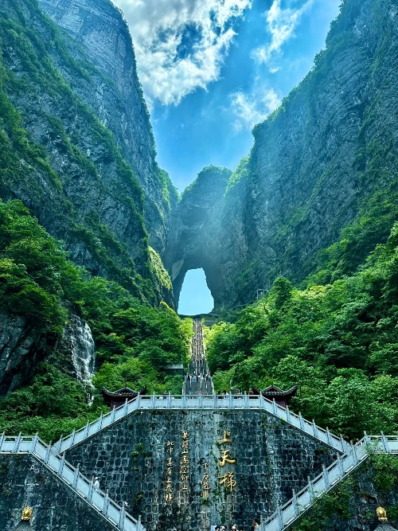
Option 1 : ประตูสวรรค์ (รวมกระเช้าไป-กลับ) ถ้ำประตูสวรรค์ บันไดเลื่อนทะลุภูเขา บันไดสวรรค์ 999 ขั้น (ราคาท่านละ 600 หยวน)
ให้ทุกท่านเปิดประสบการณ์ขึ้นสู่ เขาเทียนเหมินซาน (รวมค่ากระเช้าไป-กลับ) หรือที่คนไทยรู้จักกันในนาม ประตูสวรรค์ เป็นกระเช้าที่ยาวที่สุดในโลก มีระยะทางประมาณ 7.5 กิโลเมตร (ใช้เวลาเดินทางประมาณ 40 นาที) โดย 1 กระเช้าสามารถบรรจุผู้โดยสารได้ประมาณ 7-8 ท่าน ขณะที่นั่งกระเช้าขึ้นเขา ชื่นชมทัศนียภาพที่สวยงามของภูเขานับร้อยลูกสลับซับซ้อนกัน สามารถมองเห็นประตูสวรรค์ซึ่งเป็นโพรงหินขนาดใหญ่บนยอดเขา เมื่อถึงยอดเขาเทียนเหมินซาน ..ท้าทายความสูงหวาดเสียวกับ ระเบียงแก้วเลียบหน้าผาลอยฟ้า (Glass Balcony) ซึ่งเป็นกระจก มีระยะทางถึง 60 เมตร ล้อมไปด้วยหน้าผาสูงชัน ความกว้างของระเบียงแก้ววัดจากขอบหน้าผา ประมาณ 3 ฟุต มีความหนา 2.5 นิ้ว ซึ่งทุกท่านต้องสวมผ้าหุ้มรองเท้าขณะเดินบนระเบียงแก้ว เพื่อรักษาความสะอาดและความใสของกระจก จากนั้นนำท่านสู่ ถ้ำประตูสวรรค์ (Heaven Gate Cave) โดย ขึ้นบันไดเลื่อนที่สร้างขึ้นโดยการเจาะทะลุภูเขา มีความสูงถึง 7 ขั้น ประวัติของโพรงถ้ำแห่งนี้ บันทึกไว้ว่า ราวปี ค.ศ. 263 เกิดเหตุการณ์หน้าผาของภูเขา (Songliang Shan) ที่สูงนับพันเมตรถล่มลงมา ก่อให้เกิดโพรงถ้ำมหึมาคล้ายช่องประตูยักษ์ ด้วยเหตุนี้ภูเขาลูกนี้จึงถูกเรียกว่า เทียนเหมิน หรือ ประตูสวรรค์ ให้ท่านอิสระถ่ายภาพบรรยากาศและขั้นบันได 999 ขั้น ที่มุ่งขึ้นสู่ภูเขาประตูสวรรค์
เย็น รับประทานอาหารเย็นที่ภัตตาคาร (15)
สมควรนำท่านเดินทางสู่สนามบินนานาชาติจางเจียเจี้ย เพื่อเดินทางกลับ
21.20 น. เดินทางกลับกรุงเทพฯ โดยสายการบิน VIETJET AIRLINES (VZ) เที่ยวบินที่ VZ3695 (ไม่มีบริการอาหารและเครื่องดื่ม)
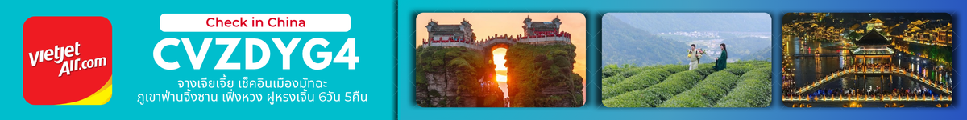
23.45 น. เดินทางถึง สนามสุวรรณภูมิ โดยสวัสดิภาพ พร้อมความประทับใจ

อัตราค่าบริการ
กำหนดเดินทาง | ผู้ใหญ่พัก 2-3 ท่าน  (ไม่มีราคาเด็ก) | พักเดี่ยวจ่ายเพิ่ม
กันยายน 2569
วันที่ 17 – 22 กันยายน 2569 | 25,899 บาท | 5,900 บาท
วันที่ 26 กันยายน – 01 ตุลาคม 2569 | 26,899 บาท | 5,900 บาท
ตุลาคม 2569
วันที่ 01 – 06 ตุลาคม 2569 | 26,899 บาท | 5,900 บาท
วันที่ 24 – 29 ตุลาคม 2569 | 25,899 บาท | 5,900 บาท
วันที่ 29 ตุลาคม – 03 พฤศจิกายน 2569 | 25,899 บาท | 5,900 บาท
พฤศจิกายน 2569
วันที่ 07 – 12 พฤศจิกายน 2569 | 25,899 บาท | 5,900 บาท
วันที่ 12 – 17 พฤศจิกายน 2569 | 25,899 บาท | 5,900 บาท
วันที่ 21 – 26 พฤศจิกายน 2569 | 25,899 บาท | 5,900 บาท
วันที่ 26 พฤศจิกายน – 01 ธันวาคม 2569 | 25,899 บาท | 5,900 บาท
ธันวาคม 2569
วันที่ 05 – 10 ธันวาคม 2569 (วันพ่อแห่งชาติ) | 26,899 บาท | 5,900 บาท
วันที่ 10 – 15 ธันวาคม 2569 (วันรัฐธรรมนูญ) | 26,899 บาท | 5,900 บาท
วันที่ 19 – 24 ธันวาคม 2569 | 25,899 บาท | 5,900 บาท
วันที่ 24 – 29 ธันวาคม 2569 | 25,899 บาท | 5,900 บาท
ราคาเด็กทารก (อายุไม่เกิน 2 ปี) INFANT : 5,500 บาท

ราคาทัวร์ไม่รวมค่าทิปไกด์ท้องถิ่นและคนขับรถ
ท่านละ 1,500 บาท ตลอดการเดินทางเด็กและผู้ใหญ่ชำระเท่ากัน
หัวหน้าทัวร์ไทย แล้วแต่ความพึงพอใจในการบริการของท่าน
รายการท่องเที่ยวนี้ อาจเปลี่ยนแปลงหรือสลับสถานที่ท่องเที่ยว ได้ตามความเหมาะสม
อันเกิดจากปัจจัยภายนอก เช่น สภาพอากาศ ความล่าช้าของเที่ยวบิน และอื่นๆ
โดยบริษัทฯ ผู้จัด จะคำนึงถึงผลประโยชน์ของลูกค้าเป็นสำคัญ
(ผู้เดินทาง 10 ท่านขึ้นไป มีหัวหน้าทัวร์บริการ)
อย่าลืม!! อ่านเพื่อทำความเข้าใจเงื่อนไขการจองทัวร์


เงื่อนไขการยกเลิก
- ยกเลิกก่อนเดินทาง 45 วันทำการขึ้นไป ผู้จัดจะคืนค่ามัดจำให้เต็มจำนวน โดยอาจมีค่าใช้จ่ายที่เกิดขึ้นจริงที่ไม่สามารถคืนได้ ยกเว้นกรณีทัวร์ที่เดินทางตรงวันหยุดเทศกาล วันหยุดนักขัตฤกษ์ จะต้องแจ้งยกเลิกก่อนเดินทาง 60 วันทำการขึ้นไป
- ยกเลิกการเดินทาง น้อยกว่า 45 วันทำการก่อนเดินทาง ผู้จัดจะไม่คืนเงินมัดจำค่าทัวร์ และ หรือ เรียกเก็บค่าใช้จ่ายที่เกิดขึ้นจริง เช่น ค่าบัตรโดยสาร ค่าโรงแรม ค่าจองร้านอาหาร หรืออื่นๆ
- ยกเลิกการเดินทาง หลังจากกรุ๊ปเต็มหรือปิดการขายแล้ว ผู้จัดจะเรียกเก็บค่าใช้จ่ายที่เกิดขึ้นจริง เช่นค่าบัตรโดยสาร ค่าโรงแรม ค่าจองร้านอาหาร ค่าเสียโอกาสในการขาย และอื่นๆ
การแจ้งยกเลิกการเดินทาง เลื่อนวันเดินทาง หรือไม่เดินทางในวันเดินทางที่ทำการจองไว้
ผู้จัดถือว่าเป็นการยกเลิกทั้งสิ้น
- อัตราค่าบริการรวม
- ค่าตั๋วเครื่องบินไป-กลับเส้นทางตามรายการระบุชั้นทัศนาจร(ต้องไป-กลับพร้อมคณะเท่านั้น)
- ค่าภาษีสนามบิน และค่าน้ำมันเชื้อเพลิงแล้ว และทางบริษัทขอเก็บเพิ่มในกรณีที่สายการบินมีการปรับค่าธรรมเนียมเพิ่ม ก่อนการเดินทาง
- ค่าสัมภาระน้ำหนัก ท่านละ 20 กก. (1ชิ้น/ท่าน) โหลดใต้ท้องเครื่องบิน และสำหรับถือขึ้นเครื่อง 7 กก.
- ค่าที่พักตามที่ระบุในรายการ
- ค่าอาหารตามรายการที่ระบุ
- ค่ารถรับ-ส่งนำเที่ยวตามรายการ และค่าเข้าชมสถานที่ตามรายการระบุ
- ค่าบริการหัวหน้าทัวร์ที่ชำนาญเส้นทางนำท่านท่องเที่ยวตลอดรายการในต่างประเทศ
- ประกันอุบัติเหตุระหว่างการเดินทาง วงเงินท่านละ 1,000,000 บาท(เงื่อนไขตามกรมธรรม์)
- ภาษีมูลค่าเพิ่ม 7% และหักภาษี ณ ที่จ่าย 3% (คำนวณจากค่าบริการเท่านั้น)
- อัตราค่าบริการไม่รวม
- ค่าใช้จ่ายส่วนตัว อาทิ ค่าทำหนังสือเดินทาง ค่าโทรศัพท์ส่วนตัว ค่าซักรีด มินิบาร์ในห้องพัก รวมถึงค่าอาหารและเครื่องดื่มที่สั่งเพิ่มนอกหนือจากรายการ
- ค่าสัมภาระที่หนักเกินสายการบินกำหนด (ปกติ 20 กก.)
- ค่าทิปไกด์ท้องถิ่นและคนขับรถ ท่านละ 1,500 บาท (เด็กชำระค่าทิปเท่ากับผู้ใหญ่
- ค่าทิปหัวหน้าทัวร์ไทย แล้วแต่ความพึงพอใจของท่าน
เงื่อนไขในการจองและชำระเงิน
- ชำระมัดจำในวันที่จองที่นั่งละ 10,000 บาท พร้อมหนังสือเดินทาง (หรือสำเนา) ส่วนที่เหลือชำระทั้งหมด
อย่างน้อย 30 วัน ก่อนเดินทาง
- กรุ๊ปที่เดินทางช่วงวันหยุด หรือเทศกาลที่ต้องการันตีมัดจำกับสายการบินหรือผ่านตัวแทนในประเทศหรือต่างประเทศ รวมถึงเที่ยวบินพิเศษ เช่น Charter Flight,Extra Flight ทางบริษัทฯขอสงวนสิทธิ์ไม่คืนเงินค่าทัวร์ทั้งเต็มจำนวนหรือบางส่วน ในกรณีที่ท่านจองแล้วยกเลิกหรือเลื่อนการเดินทาง

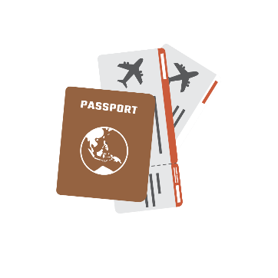
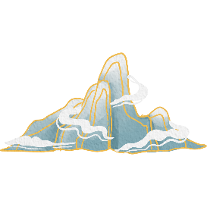

ข้อควรทราบ
ทางบริษัทฯขอสงวนสิทธิ์ความรับผิดชอบใดๆทั้งสิ้นในกรณีดังต่อไปนี้
- หากเกิดกรณีความล่าช้าจากสายการบิน การประท้วง การนัดหยุดงาน การก่อจลาจล การปิดด่าน ภัยธรรมชาติ หรือกรณีที่ท่านถูกปฏิเสธการเข้าหรือออกเมืองจากเจ้าหน้าที่ตรวจคนเข้าเมืองหรือเจ้าหน้าที่กรมแรงงานทั้งจากไทยและต่างประเทศ ซึ่งอยู่นอกเหนือความรับผิดชอบของบริษัทฯ
- หากท่านใช้บริการของทางบริษัทฯไม่ครบ อาทิ ไม่เที่ยวบางรายการ ไม่ทานอาหารบางมื้อ เพราะค่าใช้จ่ายทุกอย่าง ทางบริษัทฯ ได้ชำระค่าใช้จ่ายให้ตัวแทนต่างประเทศแบบเหมาขาดก่อนออกเดินทางแล้ว
- หากเกิดทรัพย์สินสูญหายจากการโจรกรรมและ/หรือ เกิดอุบัติเหตุสูญหายที่เกิดจากความประมาทของตัวนักท่องเที่ยวเอง
- ตั๋วเครื่องบินเป็นตั๋วราคาพิเศษ หากท่านไม่เดินทางพร้อมคณะ ไม่ว่าด้วยเหตุใดก็ตาม ไม่สามารถนำมาเลื่อนวันเดินทางได้หรือคืนเงินได้
- เนื่องจากตั๋วเครื่องบินเป็นตั๋วแบบหมู่คณะ ระบบจะทำการ Random ไม่สามารถเลือกที่นั่งได้ ท่านอาจจะไม่ได้นั่งติดกัน แต่สามารถแจ้งความต้องการต่อหน้าเคาน์เตอร์สายการบินเท่านั้น
**************************
ข้อกำหนดเพิ่มเติมเกี่ยวกับการเดินทางสำหรับเด็กอายุต่ำกว่า 16 ปี
ผู้โดยสารที่มีอายุต่ำกว่า 16 ปีจะต้องเดินทางพร้อมกับบิดามารดาหรือผู้ปกครองโดยชอบด้วยกฎหมาย
หากเดินทางเพียงลำพัง จะต้องมีหนังสือยินยอมพร้อมสำเนาบัตรประชาชนของบิดามารดาหรือผู้ปกครองที่ลงนาม
รับรองความถูกต้อง หากมีการสุ่มตรวจและไม่สามารถแสดงหลักฐานดังกล่าวได้ สายการบินมีสิทธิปฏิเสธการเช็คอิน
และดำเนินการตรวจสอบเพิ่มเติมและผู้โดยสารจะต้องรับผิดชอบต่อผลที่เกิดขึ้นเองแต่เพียงผู้เดียว
สำคัญมาก !!!
หนังสือเดินทาง (PASSPORT) ต้องมีอายุการใช้งาน อย่างน้อย 6 เดือน
บริษัทฯไม่รับผิดชอบหากหนังสือเดินทางของท่านเหลือไม่ถึง
และไม่สามารถเดินทางออกนอกประเทศไทย

หากท่านไม่ได้ถือหนังสือเดินทางประเทศไทย
โปรดสอบถาม เงื่อนไขการเดินทาง และ เงื่อนไขวีซ่า

